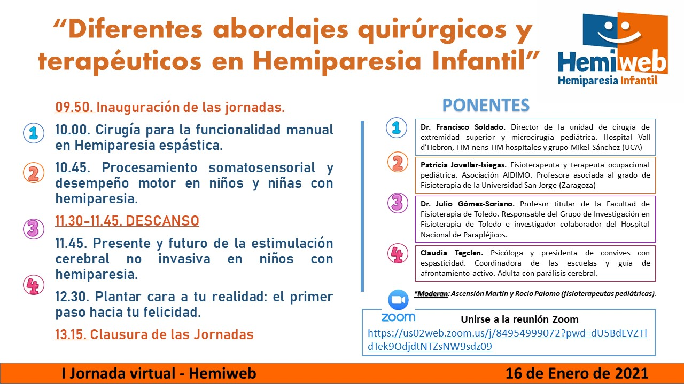
El pasado 16 de Enero tuvo lugar la I jornada Virtual de Hemiparesia infantil organizada por la asociación de HEMIWEB en la que la SEFIP colaboró como entidad organizadora y científica.
Diferentes temas de evidencia científica fueron abordados de la mano de profesionales de alto prestigio. La inauguración de la Jornada se realizó a través de una madre de la asociación y de nuestra compañera y vocal de la junta de SEFIP, la doctora Rocío Palomo Carrión, quien acompañada por la fisioterapeuta pediátrica y experta en miembro superior Ascensión Martín, moderaron todas las intervenciones de los ponentes.
La primera charla fue llevada a cabo por Claudia Tegclen, que incidió en plantar cara a tu realidad: El primer paso hacia la felicidad. Charla en la que se reconoció la importancia de las familias, de su implicación, de ser padres y no terapeutas, de darles tiempo y de disfrutar de sus hijos. La posibilidad de ver en sus hijos a niños y no su discapacidad, si no alcanzar una visión hacia la felicidad y proyectarla.
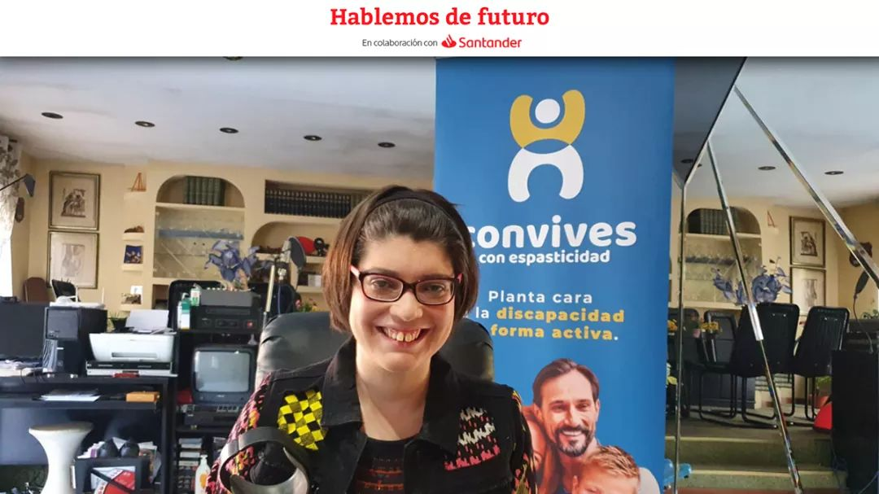

A continuación, la fisioterapeuta y terapeuta ocupacional, Dña Patricia Jovellar Isiegas comenzó su exposición sobre procesamiento somatosensorial y desempeño motor en niños y niñas con hemiparesia. En la cual nos ilustró la importancia del trabajo somatosensorial, de las estrategias de exploración que se deben dar, de la representación interna de los objetos, el planteamiento de la acción y de incluir la valoración sensorial dentro de la práctica clínica.
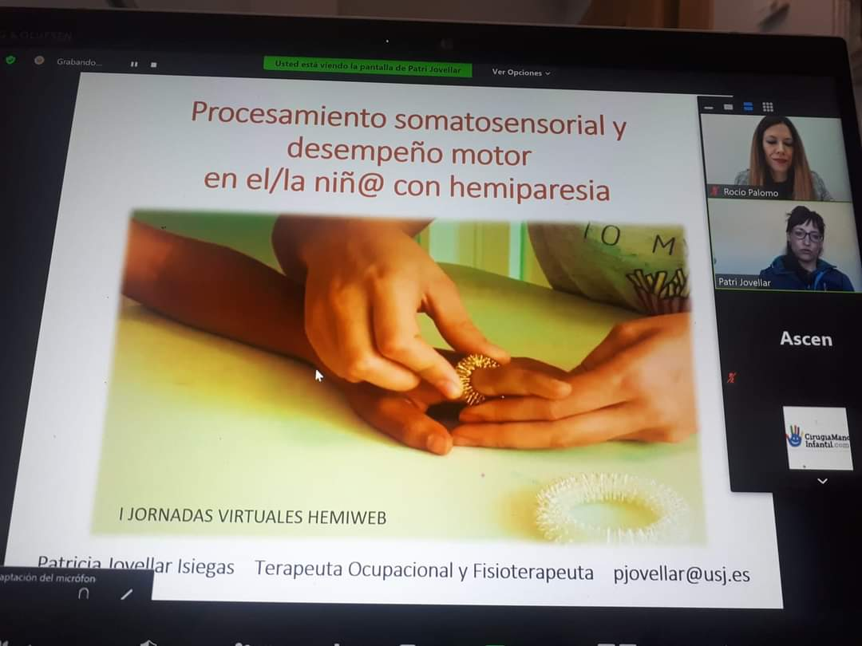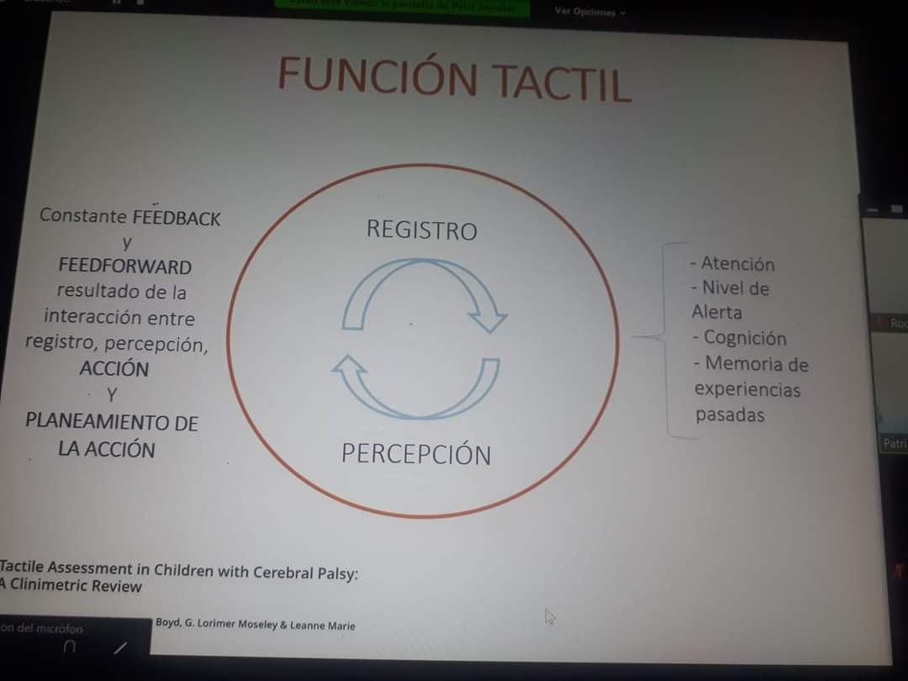
Además, nos presentó el nacimiento de la asociación de terapia ocupacional para la infancia y la adolescencia TOP-es.
TOP-es – Asociación Española de Terapia Ocupacional para la Infancia y la Adolescencia (top-es.org)
Posteriormente, el Dr Julio Gómez Soriano nos adentró en el presente y futuro de la estimulación cerebral no invasiva. Nos detalló la importancia de la neuroplasticidad, de la reorganización cortical dependiente de la práctica, de la aplicación de la estimulación cerebral no invasiva y sus beneficios y de las líneas de investigación futuras en pediatría como es el proyecto HEMI-STIM que están desarrollando en la Universidad de Castilla-La Mancha.
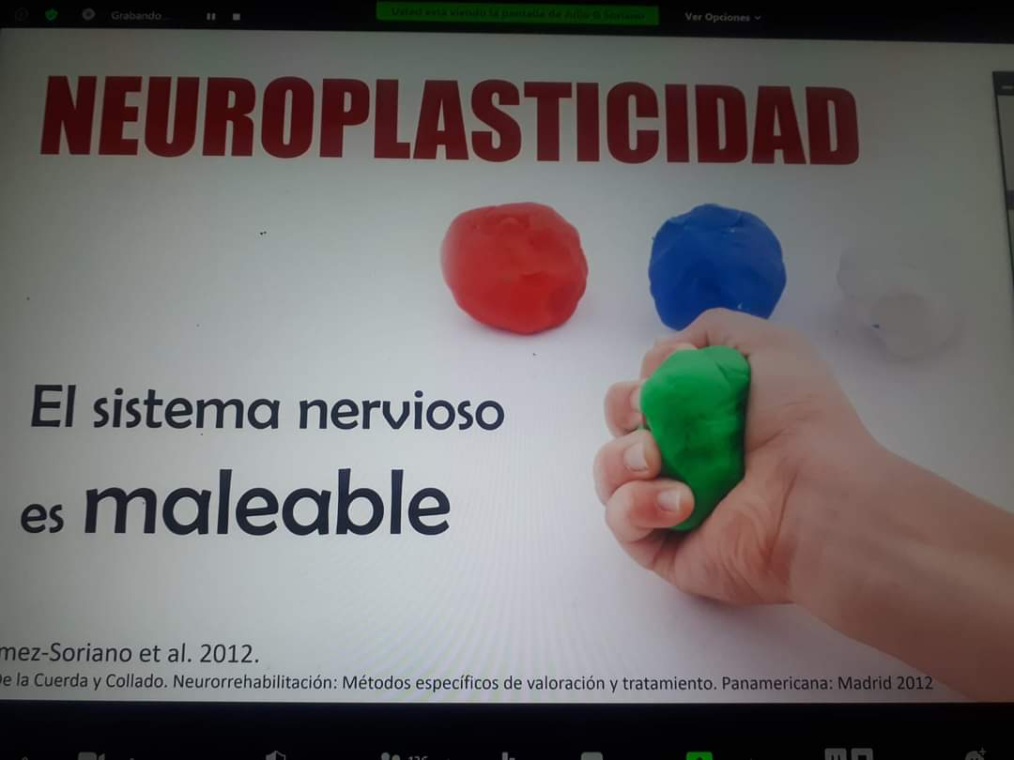

Las jornadas culminaron con la presencia del Dr. Francisco Soldado: “Cirugía para la funcionalidad manual en Hemiparesia espástica” que expuso la importancia de la cirugía funcional en la mano espástica cuando existía un déficit importante a nivel de estructura y función que impedían la ejecución de las actividades por parte del niño y su implicación con el entorno. Se mostró la gran eficacia de las intervenciones quirúrgicas para aquellos niños que son susceptibles a las mismas y la necesidad de un trabajo coordinado entre cirujano y terapeuta de la mano para fomentar la cantidad y calidad de uso y favorecer la calidad de vida del niño.
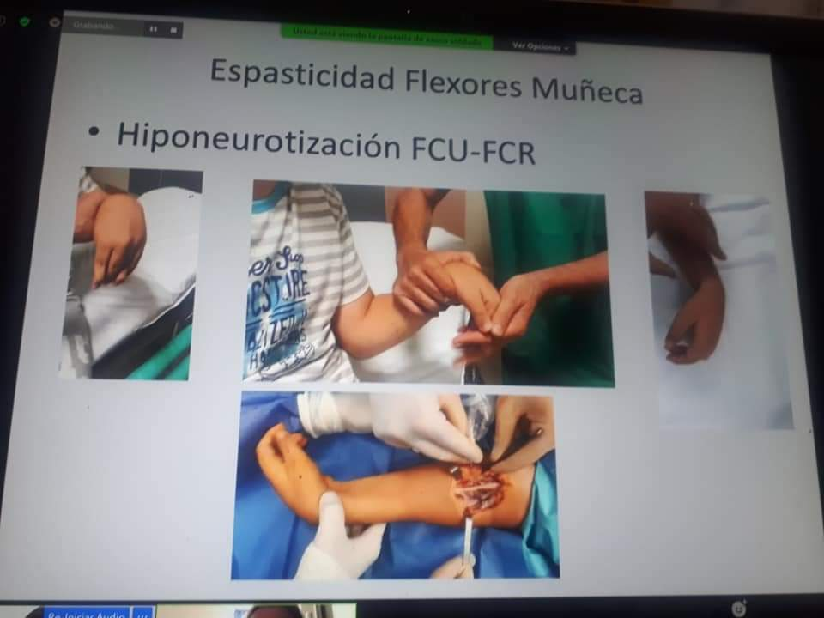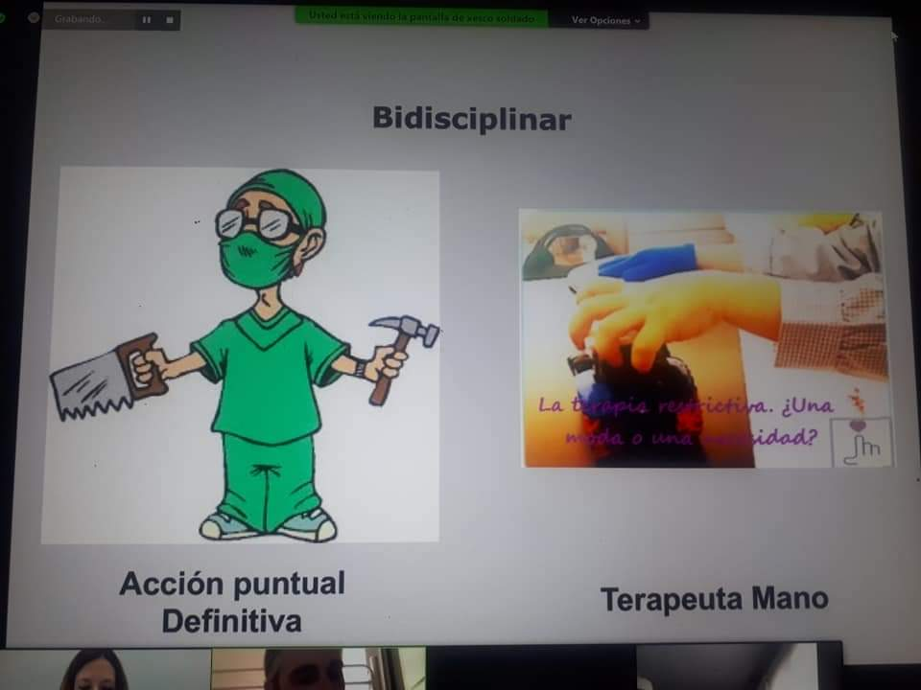

Desde la SEFIP y en colaboración con asociaciones de familias y profesionales, promocionamos la información sobre las diferentes necesidades y su abordaje que puedan tener las familias a través de profesionales que dedican su tiempo para la mejora de la vida familiar.

